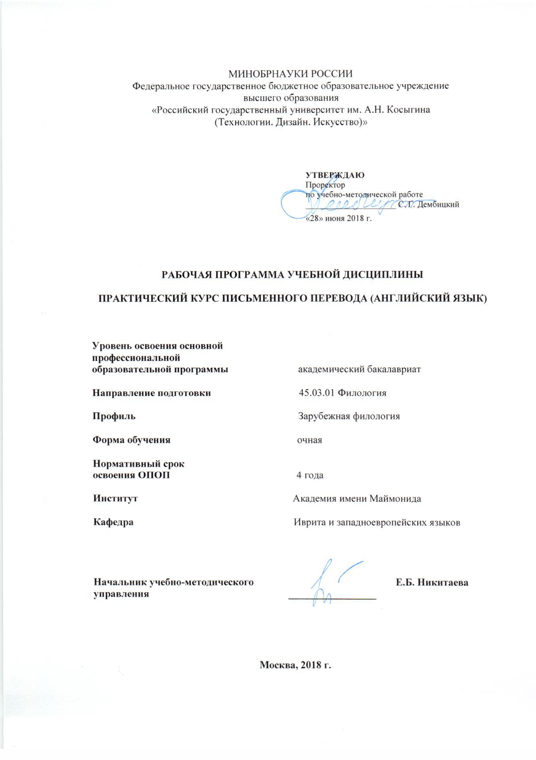
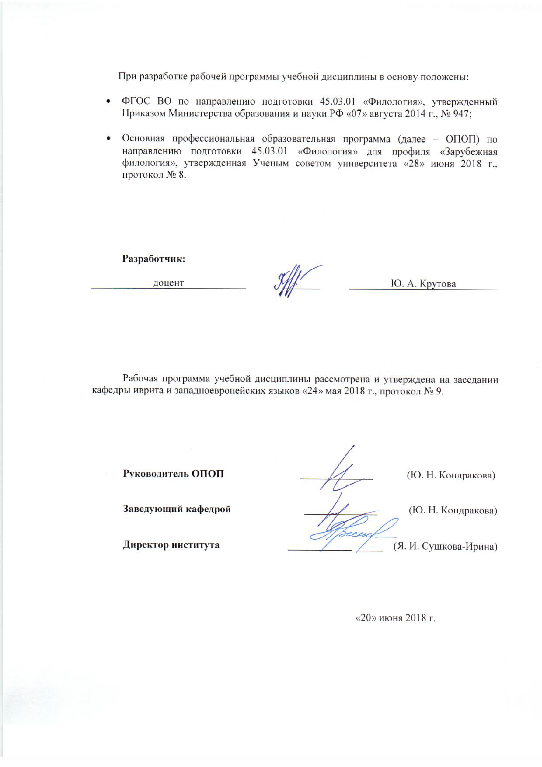

1. МЕСТО УЧЕБНОЙ ДИСЦИПЛИНЫ В СТРУКТУРЕ ОПОП
Дисциплина «Практический курс письменного перевода (английский язык)» включена в вариативную часть дисциплин по выбору Блока I.

2. КОМПЕТЕНЦИИ ОБУЧАЮЩЕГОСЯ, ФОРМИРУЕМЫЕ В РАМКАХ ИЗУЧАЕМОЙ ДИСЦИПЛИНЫ
Таблица 1
Код компетенции | Формулировка  компетенций в соответствии с ФГОС ВО
ОПК-6 | способность решать стандартные задачи профессиональной деятельности на основе информационной и библиографической культуры с применением информационно-коммуникационных технологий и с учетом основных требований информационной безопасности
ОПК-5 | свободное владение основным изучаемым языком в его литературной форме, базовыми методами и приемами различных типов устной и письменной коммуникации на данном языке
ПК-2 | способность проводить под научным руководством локальные исследования на основе существующих методик в конкретной узкой области филологического знания с формулировкой аргументированных умозаключений и выводов
ПК-3 | владением навыками подготовки научных обзоров, аннотаций, составления рефератов и библиографий по тематике проводимых исследований, приемами библиографического описания; знание основных библиографических источников и поисковых систем

3. СТРУКТУРА УЧЕБНОЙ ДИСЦИПЛИНЫ

3.1 Структура учебной дисциплины для обучающихся очной формы обучения
Таблица 2.1
Структура и объем дисциплины |  | Объем дисциплины по семестрам |  |  |  | Общая трудоемкость
 |  | 6 семестр | 7 семестр | № сем… | № сем… | Общая трудоемкость
Объем дисциплины в зачетных единицах |  | 2 | 3 |  |  | 5
Объем дисциплины в часах |  | 72 | 108 |  |  | 180
Аудиторные занятия (всего) |  | 30 | 64 |  |  | 94
в том числе в часах: | Лекции (Л)
в том числе в часах: | Практические занятия (ПЗ) | 30 | 64 |  |  | 94
в том числе в часах: | Семинарские занятия (С)
в том числе в часах: | Лабораторные работы (ЛР)
в том числе в часах: | Индивидуальные занятия (ИЗ)
Самостоятельная работа студента в семестре, час |  | 42 | 17 |  |  | 59
Самостоятельная работа студента в период промежуточной аттестации, час |  |  | 27 |  |  | 27
Форма промежуточной аттестации
 | Зачет (зач.) | зач.
 | Дифференцированный зачет (диф.зач.)
 | Экзамен (экз.) |  | экз.

4. СОДЕРЖАНИЕ РАЗДЕЛОВ УЧЕБНОЙ ДИСЦИПЛИНЫ
Таблица 3
Наименование раздела учебной дисциплины | Наименование практических (семинарских) занятий |  | Итого по учебному плану |  | Форма текущего и промежуточного контроля успеваемости  (оценочные средства)
Наименование раздела учебной дисциплины | Тематика  практического  занятия | Трудоемкость, час
Семестр № 6 |  |  |  |  | Текущий контроль успеваемости:  СБ, СР  Промежуточный контроль успеваемости:  Зачет
Лексические проблемы перевода | 1. Перевод слов, независимых от контекста  Передача имен собственных, названий газет, журналов, компаний и пр. путем транскрипции, транслитерации и калькирования. | 4 |  | 4
Лексические проблемы перевода | 2. Перевод зависимых от контекста слов. Контекстуальное значение слова. | 4 |  | 4
Лексические проблемы перевода | 3.Безэквивалентная лексика. Передача понятий быта, традиции, духовной культуры народа. | 4 |  | 4
Лексические проблемы перевода | 4. «Ложные друзья» переводчика | 4 |  | 4
Лексические проблемы перевода | 5. Неологизмы и их перевод | 4 |  | 4
Лексические проблемы перевода | 6. Перевод заголовков | 6 |  | 6
Лексические проблемы перевода | 7.Лексико-семантические трансформации. Конкретизация, генерализация, логическое развитие | 4 |  | 4
Всего: |  | 30 |  | 30
Семестр № 7 |  |  |  |  | Текущий контроль успеваемости:  СБ, СР  Промежуточный контроль успеваемости:  Экзамен
Грамматические проблемы перевода | 8. Инфинитив, порядок слов, пассивные конструкции. Передача эквивалентных структур и форм. | 4 |  | 4
Грамматические проблемы перевода | 9. Безэквивалентные структуры и формы, их передача | 2 |  | 2
Грамматические проблемы перевода | 10. Передача модальности при переводе. | 4 |  | 4
Грамматические проблемы перевода | 9. Особенности перевода союзов, союзных слов, предлогов | 2 |  | 4
Грамматические проблемы перевода | 10. Эмотивное пространство текста | 4 |  | 4
Грамматические проблемы перевода | 11. Семантическое пространство текста и аспекты его изучения. | 4 |  | 4
Грамматические проблемы перевода | 12. If any, if at all, if only, however, whatever- передача эллиптических и уступительных конструкций. | 4 |  | 4
Грамматические проблемы перевода | 13. Слова-заместители (one, ones, that, this, these, those, to be, to do, to have, should, would) | 4 |  | 4
Грамматические проблемы перевода | 14. Замены, перестановки, опущения и добавления при переводе | 4 |  | 4
Грамматические проблемы перевода | 15. Структурные трансформации при переводе. | 2 |  | 2
Грамматические проблемы перевода | 16. Лексико-грамматические трансформации при переводе. (компенсация, антонимический перевод, экспликация) | 4 |  | 4
Грамматические проблемы перевода | 17. Различные способы выражения эмфазы | 4 |  | 4
Стилистические проблемы перевода | 18. Передача фразеологических единиц | 4 |  | 4
Стилистические проблемы перевода | 19. Перевод отрицания | 2 |  | 2
Стилистические проблемы перевода | 20. Приемы передачи метонимии | 4 |  | 4
Стилистические проблемы перевода | 21. Приемы передачи иронии | 2 |  | 2
Стилистические проблемы перевода | 22. Лексико-грамматические особенности научно-технических текстов | 4 |  | 4
Перевод научно-технической литературы | 23. Терминология, Многокомпонентные термины и методы их перевода на русский язык | 4 |  | 4
Перевод научно-технической литературы | 24. Сокращения в научно-технической литературе | 2 |  | 2
Всего: |  | 64 |  | 64
Общая трудоемкость в часах |  |  |  | 94

5. САМОСТОЯТЕЛЬНАЯ РАБОТА ОБУЧАЮЩИХСЯ
^{Таблица 4}
№ п/п | Наименование раздела учебной дисциплины | Содержание самостоятельной работы | Трудоемкость в часах
1 | 3 | 4 | 5
Семестр № 6
1 | Лексические проблемы перевода | Изучение основной и дополнительной литературы, конспектов. | 20
2 | Грамматические проблемы перевода | Изучение основной и дополнительной литературы, конспектов. | 22
Всего часов в семестре по учебному плану |  |  | 42
Семестр № 7
1 | Грамматические проблемы перевода | Изучение основной и дополнительной литературы, конспектов. | 5
2 | Стилистические проблемы перевода | Изучение основной и дополнительной литературы, конспектов. | 7
3 | Перевод научно-технической литературы | Изучение основной и дополнительной литературы, конспектов. | 5
4 | Подготовка к экзамену |  | 27
Всего часов в семестре по учебному плану |  |  | 44
Общий объем самостоятельной работы обучающегося |  |  | 86

6. ОЦЕНОЧНЫЕ СРЕДСТВА ДЛЯ ПРОВЕДЕНИЯ ТЕКУЩЕЙ И ПРОМЕЖУТОЧНОЙ АТТЕСТАЦИИ ПО ДИСЦИПЛИНЕ

6.1 Связь результатов освоения дисциплины с уровнем сформированности заявленных компетенций в рамках изучаемой дисциплины
Таблица 5
Код  компетенции | Уровни сформированности заявленных компетенций в рамках изучаемой дисциплины | Шкалы  оценивания  компетенций
ОПК-6 | Пороговый  Знать: Слабо ориентируется в основных интернет-ресурсах, предназначенных для поиска, сбора и обработки информации; имеет понятие об элементарных требованиях информационной безопасности  Уметь: Имеет лишь начальные навыки решения стандартных задач профессиональной деятельности в области перевода на основе использования ИКТ  Владеть: Недостаточно владеет навыками поиска и сбора электронной информации по автоматизированным библиотечным каталогам и поисковым серверам, обработки информации посредством современных программных продуктов | оценка 3
ОПК-6 | Повышенный  Знать: Хорошо ориентируется в основных интернет-ресурсах и программных продуктах, предназначенных для поиска, сбора и обработки информации; знает элементарные требования информационной безопасности  Уметь: Имеет навыки решения стандартных задач профессиональной деятельности на основе использования информационно-коммуникационных технологий  Владеть: Хорошо владеет навыками поиска и сбора электронной информации по автоматизированным библиотечным каталогам и поисковым серверам, обработки информации посредством современных программных продуктов | оценка 4
ОПК-6 | Высокий  Знать: Свободно ориентируется в основных интернет-ресурсах и программных продуктах, предназначенных для поиска, сбора и обработки информации; знает общие требования информационной безопасности  Уметь: Умеет решать стандартные задачи профессиональной деятельности на основе использования информационно-коммуникационных технологий  Владеть: Свободно владеет навыками поиска и сбора электронной информации по автоматизированным библиотечным каталогам и поисковым серверам, обработки информации посредством современных программных продуктов | оценка 5
ОПК-5 | Пороговый  Знать: Слабо знает лексические и грамматические средства изучаемого языка в объеме, обеспечивающем коммуникацию на знакомые и бытовые темы.  Уметь: Допускает серьезные ошибки при переводе в рамках усвоенных тем.  Владеть: Слабо, с большим количеством серьезных ошибок, владеет навыками чтения и понимания письменного текста в рамках усвоенных тем | оценка 3
ОПК-5 | Повышенный  Знать: Достаточно хорошо знает лексические и грамматические средства изучаемого языка в объеме, обеспечивающем коммуникацию на знакомые и бытовые темы.  Уметь: Способен в основном, с некоторыми ошибками, делать перевод в рамках, изученных тем  Владеть: Свободно владеет навыками чтения и понимания письменного текста в рамках усвоенных тем. | оценка 4
ОПК-5 | Высокий  Знать: Демонстрирует системные и уверенные знания лексических и грамматических средств основного изучаемого языка в рамках литературной нормы; стилистическую дифференциацию изучаемого языка.  Уметь: Способен отлично понимать общее содержание сложных текстов и освещать обсуждаемую проблему с разных сторон  Владеть: Уверенно и свободно владеет навыками восприятия письменных текстов любой тематики, в том числе в ходе научной и профессиональной коммуникации | оценка 5
ПК-2 | Пороговый  Знать: Слабо знает способы и методы применения базовых правил перевода на практике  Уметь: Умеет применять на практике сведения, полученные в течение изучения курса дисциплины, допускает ошибки  Владеть: в незначительной степени владеет навыками анализа и интерпретации фактов языка в позиции разных филологических методик | оценка 3
ПК-2 | Повышенный  Знать: Знает основные способы и методы применения основных базовых правил перевода на практике, иногда допуская ошибки  Уметь: Умеет применять на практике сведения, полученные в течение изучения курса дисциплины, допускает незначительные ошибки  Владеть: владеет в неполном объеме навыками анализа и интерпретации фактов языка в позиции разных филологических методик | оценка 4
ПК-2 | Высокий  Знать: Знает основные способы и методы применения правил перевода на практике  Уметь: Умеет применять на практике сведения, полученные в течение изучения курса дисциплины  Владеть: владеет навыками анализа и интерпретации фактов языка в позиции разных филологических методик | оценка 5
ПК-3 | Пороговый  Знать: слабо ориентируется в основных положениях теории перевода  Уметь: не умеет применять полученные знания в области практического перевода, в научно-исследовательской деятельности  Владеть недостаточно владеет основными приемами и методами исследовательской и практической работы в области письменного перевода | оценка 3
ПК-3 | Повышенный  Знать: хорошо ориентируется в основных положениях теории перевода  Уметь: применяет полученные знания в области практического перевода, в научно-исследовательской деятельности, делает некоторые ошибки  Владеть хорошо владеет основными приемами и методами исследовательской и практической работы в области письменного перевода | оценка 4
ПК-3 | Высокий  Знать: отлично ориентируется в основных положениях теории перевода  Уметь: применяет полученные знания в области практического перевода, в научно-исследовательской деятельности,  Владеть: владеет основными приемами и методами исследовательской и практической работы в области письменного перевода | оценка 5
Результирующая оценка

6.2 Оценочные средства для студентов с ограниченными возможностями здоровья
Оценочные средства для лиц с ограниченными возможностями здоровья выбираются с учетом особенностей их психофизического развития, индивидуальных возможностей и состояния здоровья.
Таблица 6
Категории студентов | Виды оценочных средств | Форма контроля | Шкала оценивания
С нарушением слуха | Тесты, рефераты, контрольные вопросы | Преимущественно письменная проверка | В соответствии со шкалой оценивания, указанной в  Таблице 5
С нарушением зрения | Контрольные вопросы | Преимущественно устная проверка (индивидуально) | В соответствии со шкалой оценивания, указанной в  Таблице 5
С нарушением опорно- двигательного аппарата | Решение тестов, контрольные вопросы дистанционно. | Письменная проверка, организация контроля с использование информационно-коммуникационных технологий. | В соответствии со шкалой оценивания, указанной в  Таблице 5

7. ТИПОВЫЕ КОНТРОЛЬНЫЕ ЗАДАНИЯ И ДРУГИЕ МАТЕРИАЛЫ, НЕОБХОДИМЫЕ ДЛЯ ОЦЕНКИ УРОВНЯ СФОРМИРОВАННОСТИ ЗАЯВЛЕННЫХ КОМПЕТЕНЦИЙ В РАМКАХ ИЗУЧАЕМОЙ ДИСЦИПЛИНЫ, ВКЛЮЧАЯ САМОСТОЯТЕЛЬНУЮ РАБОТУ ОБУЧАЮЩИХСЯ

Семестр № 6
3.1 Для текущего контроля:

3.1.1. Вопросы для собеседования по темам курса:

- Основные трудности и проблемы перевода.
- Способы перевода слов, независимых от контекста
- Способы перевода зависимых от контекста слов
- Передача «False Friends»
- Неологизмы, перевод неологизмов
- Перевод заголовков
- Конкретизация, генерализация и логическое развитие как лексико-семантические трансформации
- Передача структур при переводе на русский язык
- Передача эквивалентных форм
- Передача имен собственных и названий газет, журналов и т.д.

3.2 Для промежуточной аттестации:

3.2.1. Примерные задания на зачет:

- Переведите на английский язык термины и терминологические сочетания, найдите значения терминов в специальных словарях:
Gold cerfiticate crossed cheque
vibration monitoring Bonus
Visual broker active interface
Gas chromatograph blink broker
Future business Magna Carta
Clearing bank tariff quota
- Определите, какие значения полисемантических слов реализуются в следующих предложениях.

- She passed a lighted door from which issued music, and stopped with the sense of familiarity.
- She had always, all her life, been so religious about her cold cream and her facials.
- Mark’s sister married a classmate of mine who’s doing well in the company.
- Laura was a heirness of an automobile fortune.
- After the play there was praise for all concerned.

Семестр № 7
3.1 Для текущего контроля:

3.1.1. Вопросы для собеседования по темам курса:
- Безэквивалентная лексика и ее перевод.
- Передача безэквивалентных форм
- Передача модальности при переводе
- Особенности перевода предлогов и союзов и союзных слов
- Передача уступительных и эллиптических конструкций
- Грамматические трансформации при переводе
- Слова-заместители
- Структурные трансформации при переводе
- Лексико-грамматические трансформации при переводе
- Передача фразеологических единиц
- Способы выражения эмфазы
- Приемы передачи метонимии
- Приемы передачи иронии
- Перевод отрицания
- Особенности перевода научно-технических текстов
- Многокомпонентные термины и методы их перевода

3.1.2. Задания для самостоятельной работы
- Объясните контекстуальные значения выделенных слов в предложениях и предложите ваши варианты их перевода.

- People who think gangsters are only to be found in gambligh dens and houses of prostitution are old-timers.
- After the strike many participants of the meeting were beaten up by the Renault plant viligants.
- The President of the Auto Workers Union was not at the rally; instead he redbaited the meeting.
- One of the planks in the Tory program was to reduce personal consumption: it was to be done partly by rationing the purse.
- A proposal that the problem of out of this world meat prices be put on the conference table for a workin-over by packers, farmers, organized workers and consumers was made here by the President.

- Переведите следующий отрывок на русский язык, прокомментируйте причины изменений подчеркнутых конструкций, предложите другие варианты калек.
When the Nazis invaded the Soviet Union, Hitler’s orders were to obliterate every trace of Russian culture. German armies systematically torched and pillages museums, libraries and other artistic treasures. During the nine-hundred day-siege of Leningrad, the Nazis used Pavlovsk as a military headquaters. They looted and destroyed whatever they found, cut don’t 70000 trees in the parks, and, when they were forced to retreat, burned the palace beyond recognition. But just before the siege, the Russian managed to evacuate thousands of objects of art – paintings, rare furniture, clocks, porcelain, chandeliers – and hide them in Leningrad and Siberia.

3.2 Для промежуточной аттестации:

3.2.1. Примерные вопросы на экзамен:
- Основные трудности и проблемы перевода.
- Способы перевода слов, независимых от контекста
- Способы перевода зависимых от контекста слов
- Безэквивалентная лексика и ее перевод.
- Передача «False Friends»
- Неологизмы, перевод неологизмов
- Перевод заголовков
- Конкретизация, генерализация и логическое развитие как лексико-семантические трансформации
- Передача структур при переводе на русский язык
- Передача эквивалентных форм
- Передача безэквивалентных форм
- Передача модальности при переводе
- Особенности перевода предлогов и союзов и союзных слов
- Передача уступительных и эллиптических конструкций
- Грамматические трансформации при переводе
- Слова-заместители
- Структурные трансформации при переводе
- Лексико-грамматические трансформации при переводе
- Передача фразеологических единиц
- Способы выражения эмфазы
- Приемы передачи метонимии
- Приемы передачи иронии
- Перевод отрицания
- Особенности перевода научно-технических текстов
- Многокомпонентные термины и методы их перевода

Переведите и прокомментируйте следующие предложения:
- There is also hope that the European Union will create a Baltic Action Plan, similar to that already in place for the Mediterranean.
- Last week the office of the Manhattan district attorney, Robert Morgenthau, asked a court to throw out all of the charges against the defendants convicted in the jogger case.
- Shareholders' rights groups hailed Yukos for adopting Western-style corporate governance and transparency.
- As women start to wear strapless dresses, they are @coming and asking to do the same pulldowns and dumbbells that men do so that they can have a more muscular back and arms”.
- Desperate, we started looking at loft conversations, but it’s rare to find one that has four beds?
- We think this could prove to be a warning bell for our governments, corporations and citizens?
- The algae had been transformed into a thick, stinking soup, keeling swimmers away from the water?
- “Everything in Russia is speculation until it happens,” Theede says.
- “You work all day and you go out to dinner at night” she says, @ and its great to loosen up and take off your jacket and have a different outfit.
- Harvard Summer School
- General College Program
- Selective College-level for High School students.
- Choose from nearly 200 courses
- Earn college credit
- Learn with students from 90 countries.
- Participate in extracurricular activities
- The Most Prestigious Escort Agency
- Executive Service Worldwide
- Sophisticated, Intelligent Ladies HQ in London
- Genuine Fashion & Catwalk models.

8. МАТЕРИАЛЬНО-ТЕХНИЧЕСКОЕ ОБЕСПЕЧЕНИЕ ДИСЦИПЛИНЫ
Таблица 7
№п/п | Наименование учебных аудиторий (лабораторий) и помещений для самостоятельной работы | Оснащенность учебных аудиторий и помещений для самостоятельной работы
115035, г. Москва, ул. Садовническая, д. 52/45
1 | Аудитория №38 для проведения занятий лекционного и семинарского типа, групповых и индивидуальных консультаций, текущего контроля и промежуточной аттестации для направлений психология и филология. | Комплект учебной мебели, доска меловая. Наборы демонстрационного оборудования и учебно-наглядных пособий, обеспечивающих тематические иллюстрации, соответствующие рабочей программе дисциплины.
2 | Аудитория №41 для проведения занятий лекционного и семинарского типа, групповых и индивидуальных консультаций, текущего контроля и промежуточной аттестации для направлений психология и филология. | Комплект учебной мебели, доска меловая. Наборы демонстрационного оборудования и учебно-наглядных пособий, обеспечивающих тематические иллюстрации, соответствующие рабочей программе дисциплины.
115035, г. Москва, ул. Садовническая, д.33, стр.1
1 | Аудитория №221а:  - помещение для самостоятельной работы, в том числе, научно- исследовательской, подготовки курсовых и выпускных квалификационных работ (в свободное от учебных занятии и профилактических работ время). | Комплект учебной мебели, 14 персональных компьютеров с подключением к сети «Интернет» и обеспечением доступа к электронным библиотекам и в электронную информационно-образовательную среду организации.

9. УЧЕБНО-МЕТОДИЧЕСКОЕ И ИНФОРМАЦИОННОЕ ОБЕСПЕЧЕНИЕ УЧЕБНОЙ ДИСЦИПЛИНЫ
Таблица 8
№ п/п | Автор(ы) | Наименование издания | Вид издания (учебник, УП, МП и др.) | Издательство |  | Год  издания | Адрес сайта ЭБС  или электронного ресурса (заполняется для изданий в электронном виде) | Количество экземпляров в библиотеке Университета
1 | 2 | 3 | 4 | 5 |  | 6 | 7 | 8
9.1 Основная литература, в том числе электронные издания
1 | Салье Т.Е., Воскресенская И.Н. | Грамматика перевода. С английского языка на русский, с русского языка на английский | Учебное пособие | Издательство Санкт-Петербургского государственного университета |  | 2018 | http://znanium.com/catalog/product/1000384
2 | Гаврилов Л.А., Зарипов Р.И. | Технология последовательного перевода | Учебное пособие | М., Прометей |  | 2017 | http://znanium.com/catalog/product/546730
9.2 Дополнительная литература, в том числе электронные издания
1 | Тимерханов А.А. | Двуязычие и перевод: теория и опыт исследования | Монография |  | М.: Флинта | 2012 | http://znanium.com/catalog/product/456721
2 | Яшина Н.К. | Практикум по переводу с английского языка на русский | Учебное пособие |  | М.: Флинта | 2013 | http://znanium.com/catalog/product/463557
3 | Базылев В.Н. | Теория перевода Кн.1 | Курс лекций |  | М.: Флинта | 2012 | http://znanium.com/catalog/product/454822
4 | Яковлев А.А. | Психолингвистические аспекты перевода | Монография |  | Сибирский федеральный университет | 2015 | http://znanium.com/catalog/product/549909
9.3 Методические материалы (указания, рекомендации по освоению дисциплины авторов РГУ им. А. Н. Косыгина)
1 | Крутова Ю.А. | Учебная дисциплина  «Практический курс письменного перевода (английский язык)» | МУ |  | Утверждено на заседании кафедры, протокол №8 от 20.04.18 | 2018 | ЭИОС

9.4 Информационное обеспечение учебного процесса

9.4.1. Ресурсы электронной библиотеки
ЭБС Znanium.com» научно-издательского центра «Инфра-М» http://znanium.com/
Электронная библиотечная система «Лань» https://e.lanbook.com
Электронная библиотечная система «Юрайт» https://biblio-online.ru
Электронные издания «РГУ им. А.Н. Косыгина» на платформе ЭБС «Znanium.com» http://znanium.com/;
Web of Science http://webofknowledge.com/;
Scopus https://www.scopus.com;
«Научная электронная библиотека еLIBRARY.RU https://elibrary.ru.

9.4.2 Профессиональные базы данных и информационно-справочные системы:
http://www.scopus.com/ - реферативная база данных Scopus – международная универсальная реферативная база данных
http://elibrary.ru/defaultx.asp - крупнейший российский информационный портал электронных журналов и баз данных по всем отраслям наук
http://gramota.ru/ - Справочно-информационный портал – русский язык для всех
http://www.philology.ru/ - русский филологический портал
Журнал «Язык и текст» [Электронный ресурс]. URL: http://psyjournals.ru/langpsy/index.shtml
Лингвистика и филология [Электронный ресурс] // Filologia.ru – Филология и лингвистика. – URL: http://filologia.su/knigi-po-lingvistike/
Литература по лингвистике и филологии [Электронный ресурс]. – URL: http://garshin.ru/linguistics/philological-books.html
Современные проблемы науки и образования [Электронный ресурс]. – URL: http://www.science-education.ru
Научная электронная библиотека «КиберЛенинка» [Электронный ресурс]. – URL: http://cyberleninka.ru/
Словари:
https://dictionary.cambridge.org/
http://www.merriam-webster.com/
https://www.oxfordlearnersdictionaries.com/
https://www.dictionary.com/browse/online-dictionary
https://www.lingvolive.com/ru-ru

9.4.3 Лицензионное программное обеспечение
Microsoft Windows Professional 7 Russian Upgrade Academic Open No Level, артикул FQC-02306, лицензия № 46255382 от 11.12.2009, бессрочная академическая лицензия; центр поддержки корпоративных лицензий Microsoft.
Microsoft Office Professional Plus 2010 Russian Academic Open No Level, лицензия 47122150 от 30.06.2010, бессрочная академическая лицензия; центр поддержки корпоративных лицензий Microsoft.
Dr.Web Desktop Security Suite Антивирус + Центр управления на 12 месяцев, 200 ПК, продление, договор с АО «СофтЛайн Трейд» № 219/17-КС от 21.11.2018.
Autodesk AutoCAD Education Master Suite 2019, бесплатно распространяемая академическая версия, https://www.autodesk.ru/education/free-educational-software#licens
Adobe Reader (свободно распространяемое).

Лист регистрации изменений к РПД (РПП)

№ п/п | Содержание изменений | Номер протокола и дата заседания кафедры, по утверждению изменений
1 | Актуализация пунктов: 9.4.1 Ресурсы электронной библиотеки (Приложение 1) | № 7 от 21.02.2019 года
2. | Актуализация пункта 9.4.3 Лицензионное программное обеспечение (Приложение 2) | № 10 от 23.05.2019 года

Приложение 1
Номер и дата договора | Предмет договора | Ссылка на электронный ресурс | Срок действия договора
Договор № 106/19 от 29.01.2019 г. | О предоставлении доступа к ЭБС издательства «Лань» | http://www.e.lanbook.com/ | Действует до 29.01.2020 г.
Соглашение № 106/19 от 29.01.2019 г. | О предоставлении доступа к ЭБС издательства «Лань» (Коллекция "Балет. Танец. Хореография") | http://www.e.lanbook.com/ | Действует до 28.01.2020 г.
Договор № 222-П от 14.11.2018 г. | ООО «ИВИС» | http://dlib.eastview.com/ | Действует до 31.12.2019 г.
Дополнительное соглашение № 1 к договору № 3363 эбс от 30.10.2018 г. | О размещении электронных изданий «РГУ им. А.Н. Косыгина» на платформе ЭБС Znanium.com | http://znanium.com/ | Действует до 06.11.2019 г.
Договор № 3363 эбс от 30.10.2018 г. | О предоставлении доступа к ЭБС Znanium.com | http://znanium.com/ | Действует до 06.11.2019 г.
Договор № 242/18-КС от 15 октября 2018 г. | О предоставлении доступа к ЭБС издательства «ЮРАЙТ» | www.biblio-online.ru | Действует до 14.10.2019 г.
Договор 18-10-10153/18 от 06.12.2018 г. | О предоставлении гранта на продление доступа к БД Questel Orbit | https://www37.orbit.com/#PatentEasySearchPage | Действует до 31.12.2018 г.

Приложение 2
- Windows 10 Pro
- MS Office 2019
- PrototypingSketchUp: 3D modeling for everyone
- V-Ray для 3Ds Max
- NeuroSolutions
- Wolfram Mathematica
- Microsoft Visual Studio 2008
- CorelDRAW Graphics Suite 2018
- Mathcad
- Matlab+Simulink
- Adobe Creative Cloud 2018 all Apps (Photoshop, Lightroom, Illustrator, InDesign, XD, Premiere Pro, Acrobat Pro, Lightroom Classic, Bridge, Spark, Media Encoder, InCopy, Story Plus, Muse и др.)
- SolidWorks
- Rhinoceros
- Simplify 3D
- FontLаb VI Academic
- Multisim
- Pinnacle Studio 18 Ultimate
- КОМПАС-3d-V 18
- Project Expert 7 Standart
- Альт-Финансы
- Альт-Инвест
- Программа для подготовки тестов Indigo
- Диалог NIBELUNG

